Pesquisa: Arquiteturas de desenvolvimento mobile

Desenvolvimento nativo:
Nada mais é que a criação dedicada a um sistema operacional específico, utilizando ferramentas oficiais.

Desenvolvimento Híbrido:
O desenvolvimento híbrido é um método que pega vários elementos e tecnologias para criar um único produto que funciona em todos os tipos de sistemas.

Tabela comparativa:
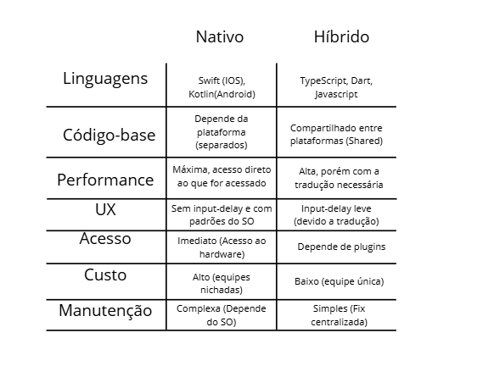

Vantagens e desvantagens de cada um:
Nativo:
Vantagens – Desempenho superior, sem delay, acesso absoluto a recursos do hardware
Desvantagens – Alto custo, tempo de desenvolvimento muito maior

Híbrido:
Vantagens – Redução de custos, redução de tempo de desenvolvimento
Desvantagens – Desempenho inferior, delay maior, acesso limitado a recursos do hardware, menor consistência no UX

Tecnologias utilizadas de cada:
Nativo – linguagens e ferramentas:
Kotlin (Linguagem) com Android Studio (Ferramenta/plataforma), Swift (Linguagem) com Xcode( (Plataforma/Ferramenta)

Lucas Felipe Sola – 3°B – 16
02/02/2026

